Картотека игр по лексической теме «Космос»

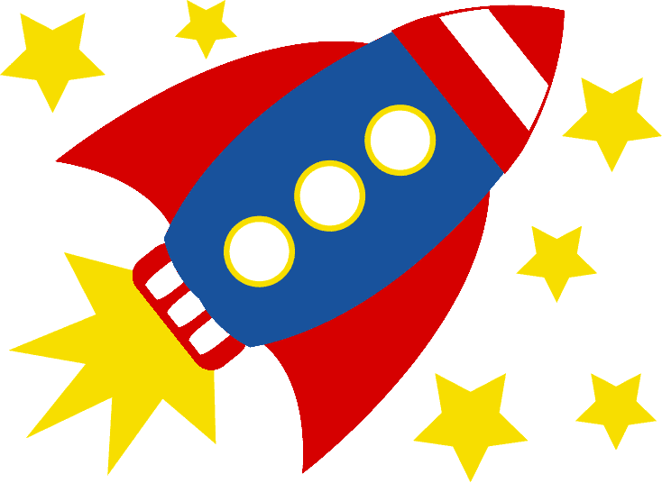
Стихи
Космонавт
В тёмном небе звёзды светят,
Космонавт летит в ракете.
День летит и ночь летит
И на землю вниз глядит.
Видит сверху он поля,
Горы, реки и моря.
Видит он весь шар земной,
Шар земной – наш дом родной.
Наш спутник.
Всё людским рукам подвластно,
Нет для нас преград нигде -
В море синем, в небе ясном,
На земле и на воде.
Мы звезду зажгли во мгле -
Дали спутника Земле!
Хоть и маленький, а смелый,
Он с Землёй летит вперед:
Ведь ответственное дело
Поручил ему народ.
Утром рано, ночью поздно
Он для нас трудиться рад,
И ему дорогу звезды
Уступают все подряд.
Ракета и я
В парке новая ракета
Краскою побелена,
В парке новая ракета
На Луну нацелена.
Я не струшу, я рискну,
Я отправлюсь на Луну.
На Луне моря сухие,
Значит я не утону.
Астроном
Астроном наморщил лоб,
Астроном – учёный.
Он на звёзды в телескоп
Смотрит ночью темной.
Далеко они от дома,
К ним лететь сто тысяч лет.
Интересно астроному:
Есть там люди или нет?
Космонавт
На Луну летать мы будем,
В небе скучно ей одной!
Непременно нужно людям
Познакомиться с Луной!
Космонавт
Космодром, огни, ракета -
Мне во сне приснилось это.
Космонавтом стать хочу,
На Венеру полечу.
Происшествие с луной
Что с луною вдруг случилось?
С неба вдруг она свалилась.
С неба вдруг она свалилась
И за елку зацепилась.
Вдруг за елку зацепилась,
В сонной речке отразилась.
В сонной речке отразилась,
В воду быстро опустилась.
Опустилась, искупалась,
Испугалась, растерялась.
Или это ей приснилось?
Или это показалось?
Что с луною вдруг случилось?
С неба вдруг она свалилась.
С неба вдруг она свалилась…
Или это мне приснилось?
Загадки
Блин в окошко виден Тане. Распустила алый хвост,
То он в масле, то в сметане. Улетела в стаю звезд,
Кто – то край уже отъел… Наш народ построил эту
Поделиться не хотел! Межпланетную…
(Луна) (ракету)
Крыльев нет, Поле не меряно,
Но эта птица Овцы не считаны,
Полетит и прилунится. Пастух рогатый.
(Ракета) (Небо, звезды, месяц)
Какая станция
Мчится быстрее любого поезда?
(Орбитальная космическая станция)

Подвижная игра
«Луна».
Развитие чувства ритма, координации движений.
Дети стоят лицом в круг, руки подняты вверх, произносят текст стихотворения и ритмично качают руками в стороны.
Маятник качается.
Тик – так! Тик – так!
Ночь все не кончается.
Тик – так! Тик – так!
За окном луна одна.
Тик – так! Тик – так!
Мне в окно она видна.
Тик – так! Тик – так!
Почему мне не заснуть?
Тик – так! Тик – тик!
На луну хотел взглянуть!
Тик – так! Тик- так!

Пальчиковая гимнастика «Космонавт»
В звёздном небе звёзды светят
(показываем звёзды, пальчики переплетаются)
Космонавт летит в ракете
(изображаем полёт ракеты: руки вверху соединить)
День летит, ночь летит (загибаем пальцы)
И на землю вниз глядит (изображаем иллюминатор)

Физминутка «Полет»
А сейчас мы с вами, дети,
(маршировать)
Улетаем на ракете.
(потянуться, подняв руки над головой)
На носки поднимись,
(подняться на носки, руки сомкнуть над головой)
А теперь руки вниз.
(опустить руки вниз)
Раз, два, три, потянись
(потянуться)
Вот летит ракета ввысь.
(кружиться на месте)

«Астрономическая считалка»
На Луне жил звездочет.
Он планетам вел учет:
Раз – Меркурий,
Два – Венера,
Три – Земля,
Четыре – Марс,
Пять – Юпитер,
Шесть – Сатурн,
Семь – Уран,
Восьмой – Нептун.

